# Homework 4

## Introduction

在本次实验中，你将通过练习完成一个简单的neural style transfer网络。该实验的目的如下：

• 学习通过VGG提取图像特征;

• 明白neural style transfer 的基本原理以及流程。

请将给出的基于pytorch框架的neural_style_transfer.py文件补充完整。

### Submission

* 代码文件“neural_style_transfer.py”
* 实验报告

### Neural style transfer

形如将输入图片content_image:

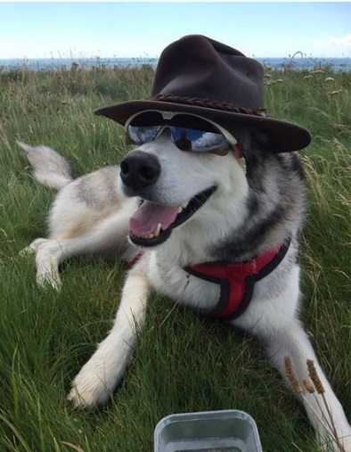

通过style image:



最终变化成带有style_image 风格的content_image：

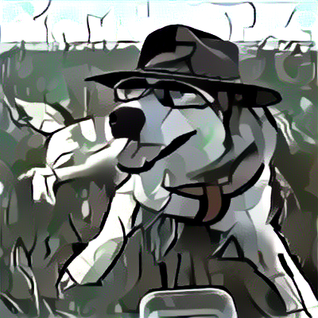

## Method

风格迁移的工作是将原图的上下文内容与参考图的风格进行融合，这种融合使得输出的图片在内容上接近content_image，在风格上接近style_image。要完成以上两点，需要定义输出图在内容上和风格上与输入图的Loss。

### Content loss

内容差距我们用两张图片像素点的差的平方来衡量：

$$L_{content}= mean({{（F}_{INPUT} -F_{OUTPUT})}^{2})$$

### style loss

风格差距通过Gram矩阵来定义:

$$G_{ij} = \sum_{K}^{C*C}{F_{ik}F_{jk}}$$

Gram矩阵就是在这个特征图上面定义出来的。每个特征图的大小一般是 MxNxC 或者是 CxMxN 这种大小，这里C表示的时候厚度。Gram矩阵的大小是有特征图的厚度决定的，等于 CxC。把特征图中第 i 层和第 j 层取出来，这样就得到了两个 MxN的矩阵，然后将这两个矩阵对应元素相乘然后求和就得到了 Gram(i, j)，同理 Gram 的所有元素都可以通过这个方式得到。这样 Gram 中每个元素都可以表示两层特征图的一种组合，就可以定义为它的风格。

Style loss计算方式与content loss 基本相同：

$L_{STYLE}= mean（{（G-F）}^{2}）$

## Pipeline

1) 读取图像

2) 用VGG19抽取特征

3) 构建模型，计算LOSS

4）利用梯度下降训练.

## Reference

Gatys L A, Ecker A S, Bethge M. A neural algorithm of artistic style[J]